รายงานการปฏิบัติราชการ ประจำเดือน พฤศจิกายน 2566

รายงานการปฏิบัติ (คดีที่น่าสนใจในรอบเดือน พฤศจิกายน 2566)
คดีที่เกิดขึ้น : เหตุพบศพลอยน้ำ
ผู้ปฏิบัติ : พ.ต.อ.กิตติศักดิ์ รามสวัสดิ์ ผกก.สภ.ขนอม ,พ.ต.ท.หญิง สุกฤตา ใจห้าว สว.(สอบสวน) สภ.ขนอม
พร้อมด้วยเจ้าหน้าที่ที่เกี่ยวข้อง
สถานที่เกิดเหตุ : ม.8 ต.ท้องเนียน อ.ขนอม จ.นครศรีธรรมราช
เวลาดำเนินการ : วันที่ ๑๔ พฤศจิกายน ๒๕๖๖ เวลา ๐๙.๔๓ น.
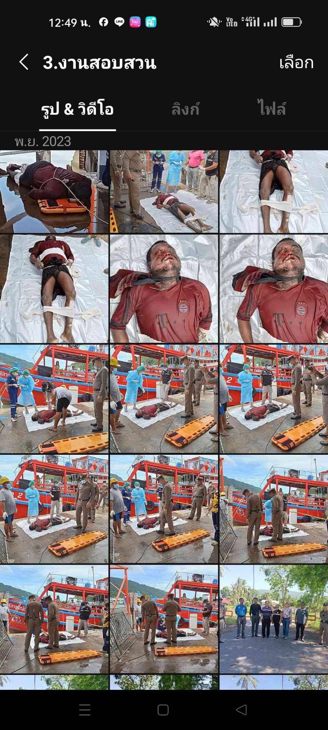

เมื่อวันที่ ๑๔ พฤศจิกายน ๒๕๖๖ เวลา ๐๙.๔๓ น. พ.ต.ท.หญิงสุกฤตา ใจห้าว พงส.ฯ ได้รับแจ้งเหตุจากศูนย์วิทยุ สภ.ขนอม ว่าพบศพเพศชายลอยน้าในคลองขนอม บริเวณแพปลาโชควิรัช หมู่ที่ ๘ ต.ท้องเนียน อ.ขนอม จว.นครศรีธรรมราช จึงได้รายงานให้ผู้บังคับบัญชาทราบและเดินทางไปยังที่เกิดเหตุ จากการตรวจสถานที่เกิดเหตุ พบศพลอยน้ำอยู่ในคลองขนอม บริเวณแพปลาโชควิรัช หมู่ที่ ๘ ต.ท้องเนียน อ.ขนอม จว.นครศรีธรรมราช สภาพศพ นอนคว่ำหน้าอยู่ในคลองจึงได้ช่วยกันน้าศพขึ้นมาบนฝั่ง ซึ่งศพไม่ทราบชื่อ และไม่ทราบสัญชาติ สวมผ้าถุงสีเทา - สวมเสื้อยืดแขนยาวสีแดง มีแถบสีดำบริเวณแขนเสื้อทั้งสองข้าง สะพายย่ามผ้าสีแดง มีแถบคาดสีขาว ตรวจสอบไม่พบทรัพย์สินหรือเอกสารใดๆภายในย่าม ร่วมกับแพทย์รพ.ขนอม ท้าการตรวจชันสูตรพลิกศพเบื้องต้น ตรวจเก็บวัตถุพยานจากศพ และจากการชันสูตรพลิกศพ ตามร่างกายไม่พบบาดแผลที่เกิดจากการถูกประทุษร้าย แพทย์ลงความเห็น เสียชีวิตมาแล้วไม่น้อยกว่า ๓ วัน เบื้องต้นแพทย์ไม่สามารถระบุสาเหตุการตายได้ จึงได้ส่งศพไปผ่าพิสูจน์เพื่อหาสาเหตุการตายที่รพ.มหาราช จ.นครศรีธรรมราช เนื่องจากสภาพศพเน่าเปื่อย จึงไม่สามารถเก็บลายพิมพ์นิ้วมือของผู้ตายได้ จึงเก็บ ดีเอ็นเอ ของผู้ตาย
สรุปการดำเนินคดี ประจำเดือน พฤศจิกายน 2566
รับแจ้งความร้องทุกข์ : ช่วงวันที่ 1 พฤศจิกายน 2566 ถึง 30 พฤศจิกายน 2566 พนักงานสอบสวนได้รับแจ้งความร้องทุกข์ จำนวน 27 คดี (อาญา 27 คดี,จราจร 0 คดี) แยกเป็นคดีที่รัฐเป็นผู้เสียหาย จำนวน 21 คดี (คดียาเสพติดกลุ่มข้อหาร้ายแรง จำนวน 1 คดี) คดีฉ้อโกงที่กระทำผ่านระบบคอมพิวเตอร์ จำนวน 1 คดี คดีพ.ร.บ.ห้ามเรียกดอกเบี้ยเกินอัตรา จำนวน 1 คดี ทำให้เสียทรัพย์ จำนวน 1 คดี คดีหมิ่นประมาท จำนวน 2 คดี
รับสำนวนคดีอาญา : ช่วงวันที่ 1 พฤศจิกายน 2566 ถึง 30 พฤศจิกายน 2566 พนักงานสอบสวนได้รับสำนวนคดีอาญาไว้ทำการสอบสวน จำนวน 27 คดี สอบสวนเสร็จสิ้นแล้ว จำนวน 10 คดี คงเหลือและอยู่ระหว่างการสอบสวน จำนวน 17 คดี
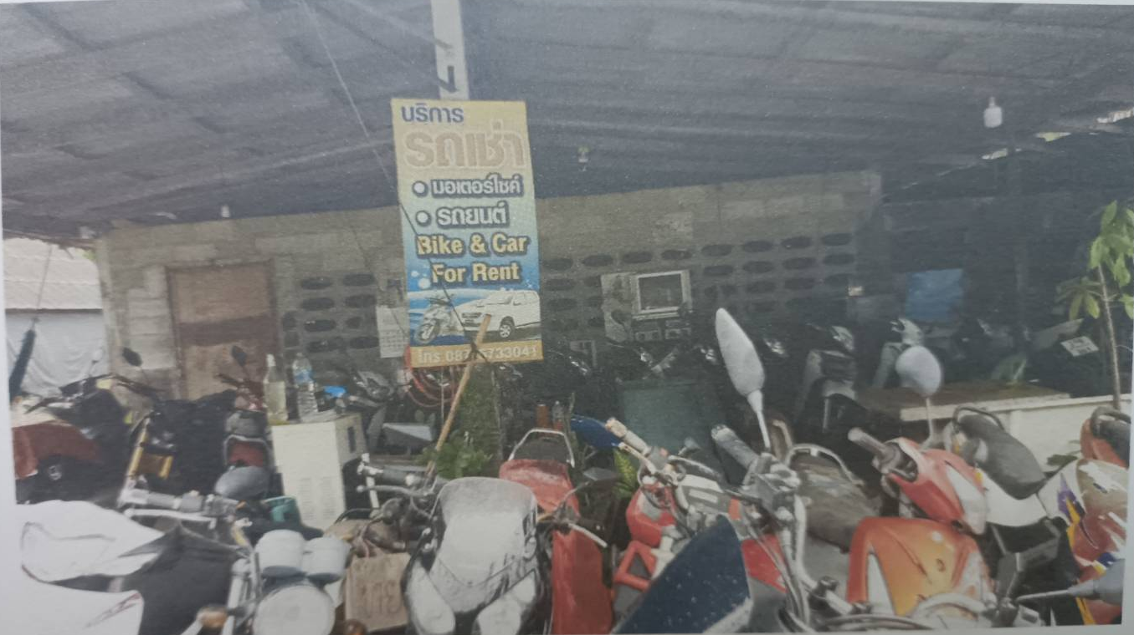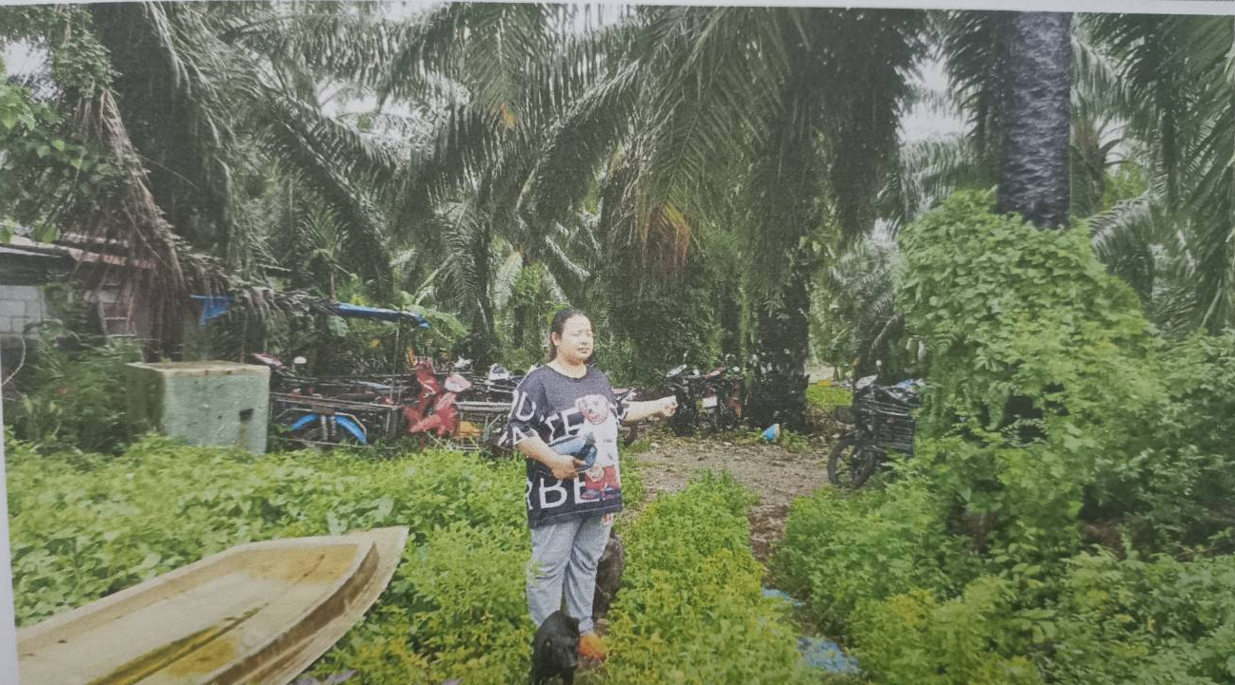
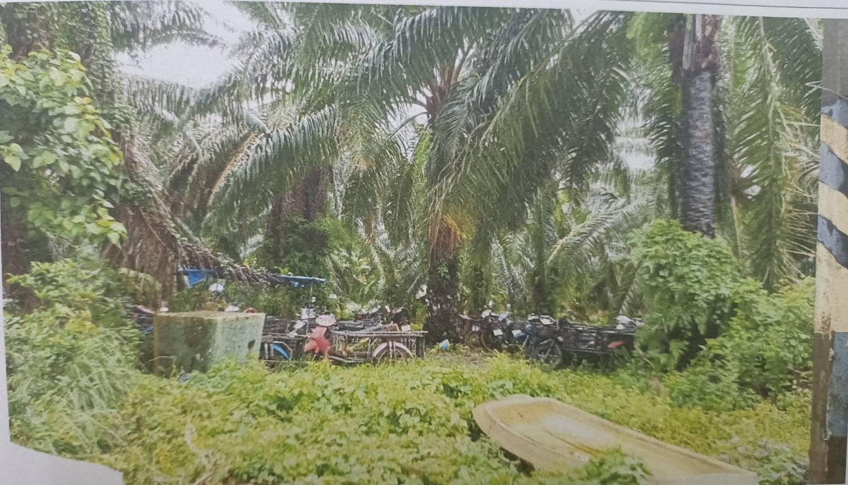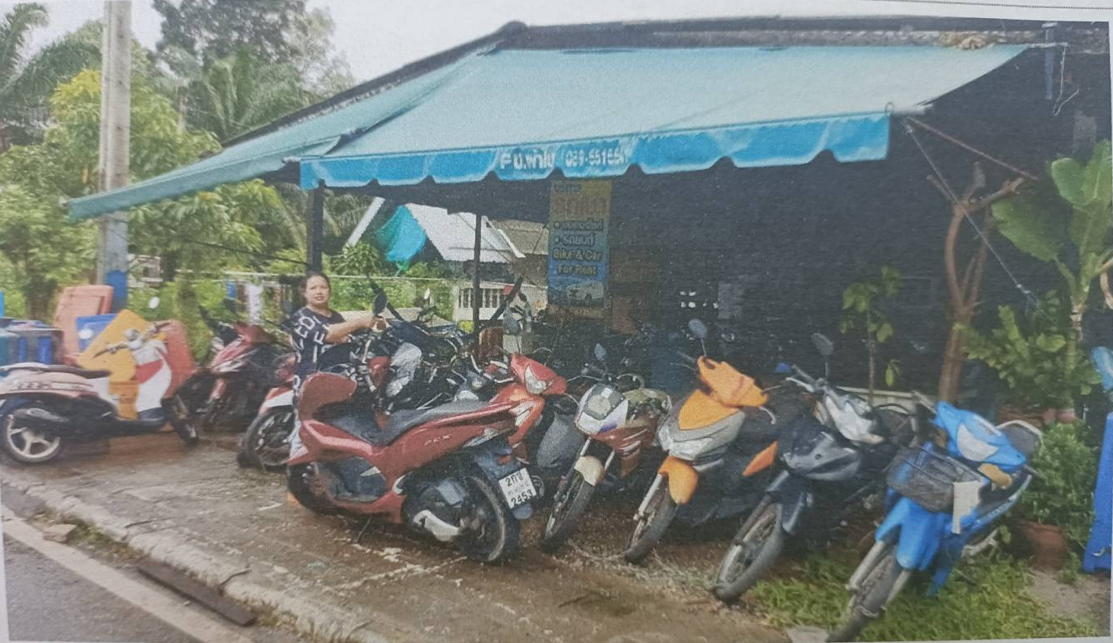
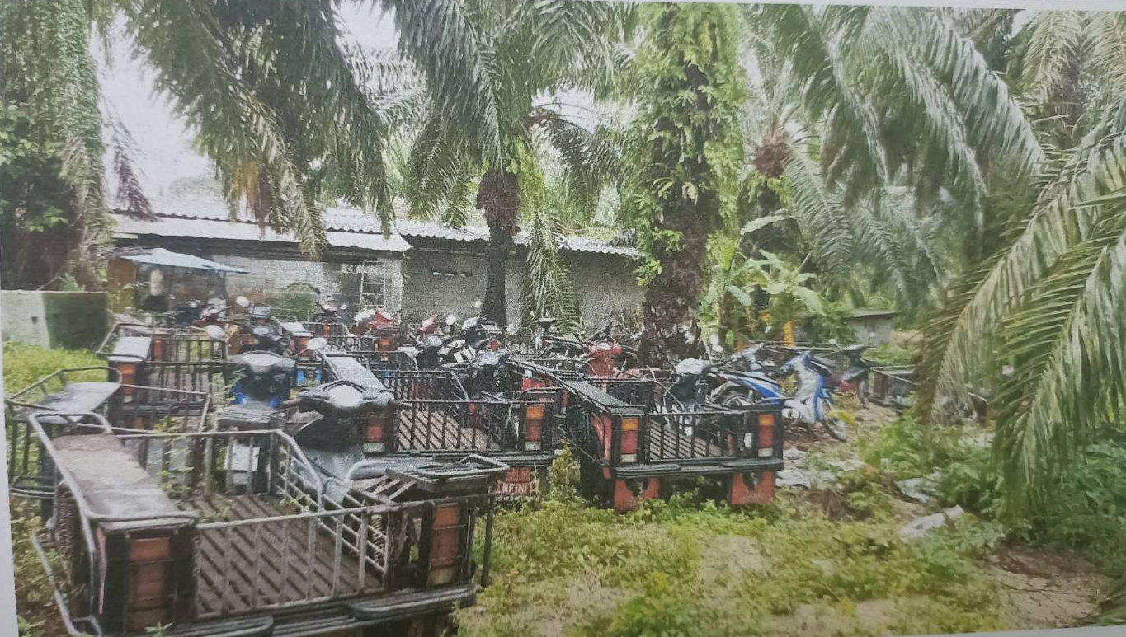

รายงานสถิติคดีอาญา ๔ กลุ่ม ประจำเดือนพฤศจิกายน ๒๕๖๖

เลขคดีสุดท้ายประจำเดือนพฤศจิกายน 2566
เลขคดีอาญาที่ 325/2566
เลขคดีจราจรที่ 4/2566
คดีอาญาจราจรที่อยู่ระหว่างสอบสวน จำนวน 17 คดี
สำนวนคดีอาญาจราจรล่าช้า ตามคำสั่ง ตร.ที่419/2556 ไม่มีแต่อย่างใด

